安徽三联学院宿舍家具设备招标公告附件：标的数量、参数要求
序号 | 名称 | 货物图片 | 参数 | 数量 | 单位
1 | 学生宿舍连体床 | 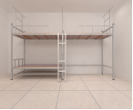 | 长4000MM*宽900MM*高2000MM  1.床板尺寸：1910mm*840mm*15mm.釆用厚度不低15mm的杉木定向长度1910mm纵向拼接 而成，甲醛释放量为E1级，极限值≦1.5mg/L；  2.钢制板材、管材采用(牌号Q215B.力学性能符合GB/T700)材质生产；  3.床框釆用30*60*1.5壁厚矩管.25*1.5 壁厚方管焊接成型；  4.床头釆用50*50*1.5壁厚方管、25*25*1.5薄壁方管,20*20*l.5薄壁方管焊接成型.上床框内侧底部焊接6个蚊帐挂钩，床头立柱有孔位便于固定墙上安装；  5.连接内卡件采用2.0mm厚冷轧钢板,激光切割钣金工艺成型；  6.爬梯釆用20*40*1.5厚方管焊接成型；踏步配有防滑凸点；  7.上层床护栏也釆用20*20*1.5薄壁方管一次性圆弧弯管焊接成型；  8.床枢俩端均钻上床爬梯安装孔，以便爬梯左右互换，预留安装孔用白色塑料盖封堵；  9.伸缩缩式蚊帐杆釆用16*16*1.2壁厚圆管焊接成型結构.插接在左右床头立柱内.伸出时用固定旋钮固定；  10.床头立柱底部安装高度高密度聚乙烯树脂脚套；  11.金属部件经酸洗、除油、除锈、磷化等处理后，表面选用优质熔融环氧粉喷涂上色。  注：要求床下放两个脸盆鞋架层。 | 1336 | 张
2 | 连体床爬梯 | 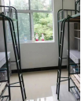 | 爬梯位于两床铺中间位置 爬梯规格：  高1770㎜士5x宽340㎜士5，管材20x40x1.5，焊接牢固，喷涂美观，安装牢固，爬梯脚垫用优质防滑塑料脚垫。 | 1002 | 个
3 | 学生宿舍衣柜（上柜） | 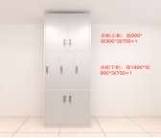  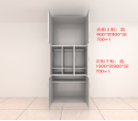 | 上衣柜参数：高900MM*宽900MM*深700MM  1.基材优质冷轧钢板，裸板厚度选用0.8mm冷轧钢板。多道除油除锈、酸洗磷化处理，焊接牢固、光滑平整，静电粉体涂装工艺；  2.工艺:柜身采用侧板背板为一体无接缝整板折弯，焊接表面波纹均匀，高低之差小于1mm。在接触人体或收藏物品的部位无毛刺、刃口或棱角；  3.采用优质门双开门；  4.钢制外挂锁扣:采用优质钢制外挂锁扣；  5.颜色:灰色。 | 2338 | 个
4 | 学生宿舍衣柜（下柜） | 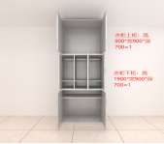  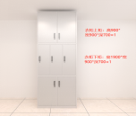 | 下柜规格：高1900MM*宽900MM*深700MM，  1.基材优质冷轧钢板，裸板厚度选用0.8mm冷轧钢板。多道除油除锈、酸洗磷化处理，焊接牢固、光滑平整，静电粉体涂装工艺；  2.工艺:柜身采用侧板背板为一体无接缝整板折弯，焊接表面波纹均匀，高低之差小于1mm。在接触人体或收藏物品的部位无毛刺、刃口或棱角；  3.采用上三门下双门设计，上三门满足学生存放衣物，下双门存放行李箱；  4.钢制外挂锁扣:采用优质钢制外挂锁扣；  5.颜色:灰色。 | 2338 | 个
5 | 学生宿舍书桌 | 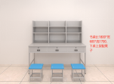 | 长1800MM*宽600MM*高1700MM，书架基材优质冷轧钢板，裸板厚度选用0.8mm冷轧钢板。多道除油除锈、酸洗磷化处理，焊接牢固、光滑平整，静电粉体涂装工艺；书桌、桌腿选用30MM*30MM方管，壁厚1.5MM。桌面用2.5CM带防火面颗粒板，抽屉带外挂锁扣。表面酸洗磷化静电喷塑工艺，抗腐蚀性强。 | 2338 | 张
6 | 小方凳 | 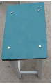 | 长340MM*宽240MM*高410MM  凳面采用13MM实芯理化板，铁腿为25MM*25MM方管，壁厚不低于1.5厚，表面酸洗磷化静电喷塑工艺，抗腐蚀性强。 | 6108 | 张
整体  效果 |  | 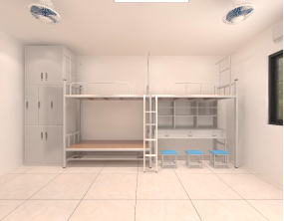

以下空白

